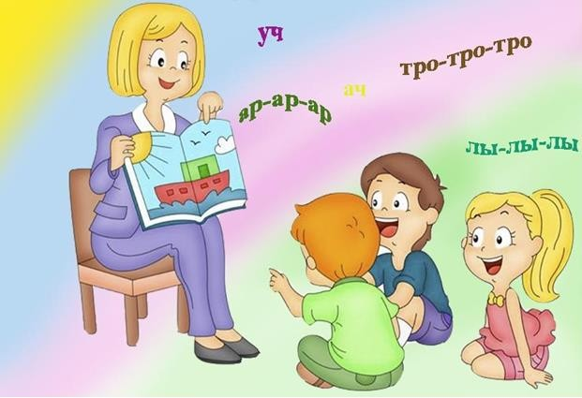

Сургут

Консультация для родителей

«Роль артикуляционной гимнастики при постановке звуков у детей

дошкольного возраста»

Подготовили:
учителя-логопеды:
Ибрагимова Г.Р., Семёнова А.И.
Муниципальное бюджетное дошкольное образовательное учреждение детский сад № 65 «Фестивальный»
Артикуляционная гимнастика - это комплекс специальных упражнений, направленных на укрепление мышц артикуляционного аппарата, развитие силы, подвижности и дифференцированности движений органов, которые принимают участие в речевом процессе. Они особенно необходимы детям дошкольного возраста, у которых выявляется задержка речевого развития, и детям дошкольного возраста, имеющим тяжелые нарушения речи.
Основная цель артикуляционной гимнастики - это выработка правильных движений артикуляционных органов, необходимых для правильного звукопроизношения, а также для укрепления мышц органов артикуляции.
Исправить речь детей дошкольного возраста за два-три посещения учителя-логопеда практически нереально. Это долгая и трудная работа. Как спортсмены ежедневно и даже по несколько раз в день тренируют свои мышцы, так и ребенок должен делать артикуляционную гимнастику, дыхательные упражнения, развивать мелкую моторику хотя бы раз вдень. И помочь ему сможет учитель-логопед и понимающие родители, которые будут поддерживать, направлять и помогать своему ребенку. Как только артикуляционная гимнастика будет освоена, выполнять ее будет необходимо два раза в день (идеальный вариант). Затем можно переходить и к исправлению звуков. Эта работа проводится поэтапно. И здесь снова понадобится упорный труд и терпение, как ребенка, так и родителей. Чтобы добиться правильного расположения губ, языка, быстрого, четкого произношения звука в речи, необходимы очень большие тренировки. Но выполнять артикуляционную гимнастику нужно продолжать, даже если звук поставлен. Необходимо подключить игры на дыхание, на развитие мелкой моторики. Ведь, играя, мы сможем развить и речь, и дыхание, и добиться правильной артикуляции и правильного произношения звуков.
Учителя-логопеды соблюдают определенные правила:
1. каждое движение выполнять перед зеркалом;
2. движения проводить неторопливо, четко, ритмично;
3. чаще сравнивать образец взрослого с действиями ребенка;
4. при выполнении упражнений использовать ладонь своей руки и имитировать движения языка.
Учеными уже доказана и подтверждена высокая эффективность и положительное влияние на состояние артикуляционной моторики ребенка артикуляционной гимнастики.
Естественно, артикуляционная гимнастика очень влияет на укрепление мышц языка, его подвижность, а также на состояние подъязычной связки. Значит нужно уделять артикуляционным упражнениям огромное внимание, выполнять артикуляционную гимнастику и дома вместе с родителями, и в детском саду с воспитателями, и для профилактики лишним не будет.

